**PRAKTIKUM**

* **Soal Software Testing Fundamental**

1. Soal Prioritas 1
2. Sebutkan dan jelaskan berbagai automation testing tool yang dapat digunakan (minimal 3)!

Jawab:

a. Katalon Studio

Katalog adalah platform kualitas perangkat lunak AI yang memungkinkan tim menguji aplikasi web, seluler, desktop, dan API untuk menghadirkan produk dan pengalaman digital terbaik. Katalon memiliki tiga kunci sebagai end-to-end platform: generation, execution, dan orchestration. Katalon memiliki keuntungan: penyembuhan diri, analisis kegagalan pengujian, dan pengujian visual.

b. Rest assured

REST kepanjangan dari REpresentational State Transfer. Tool ini adalah library Java yang digunakan untuk menguji dan memvalidasi Restful Web Service. Ini mendukung sintaks perilaku yang diberikan seperti "When", "Then", "Given". Cara kerja Rest Assured: 1) Membuat request HTTP dengan semua detailnya; 2) kirim request melalui jaringan; 3) validasi response yang diterima.

c. Codeception

Codeception merupakan tool yang bekerja dengan cara mengumpulkan dan membagikan praktik solusi terbaik untuk menguji aplikasi web PHP. Dengan sekumpulan modul yang fleksibel, pengujian mudah ditulis, mudah digunakan, dan mudah di-maintenance. Keunggulan dari Codeception: 1) user centric test dengan menyediakan bahasa domain tingkat tinggi untuk pengujian; 2) pengujian browser dapat dijalankan di firefox, chrome, safari, dan cloud testing dengan selenium; 3) framework testing yang didukung yaitu symfony, laravel, zend framework, yii, dan phalcon; 4) API testing dimana tool ini menyederhanakan pengujian REST dan SOAP; 5) Tes database yang dapat dihubungkan ke berbagai database seperti MySQL, PostgreSQL, MongoDB, Redis, dan Memcache; 6) Pengujian unit dan integrasi dimana codeception dibangun di atas PHPUnit dan mampu menjalankan pengujiannya.

1. Tuliskan secara lengkap kesimpulan dari gambar berikut!

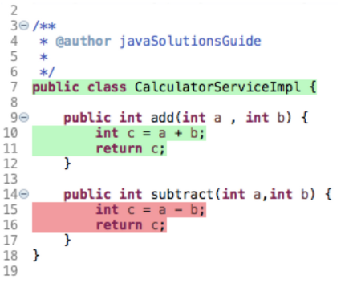

Jawab:

Gambar di atas merupakan sebuah kode yang hendak dijalankan testnya, saya menuliskan kembali pada IDE Intellij seperti gambar di bawah ini:

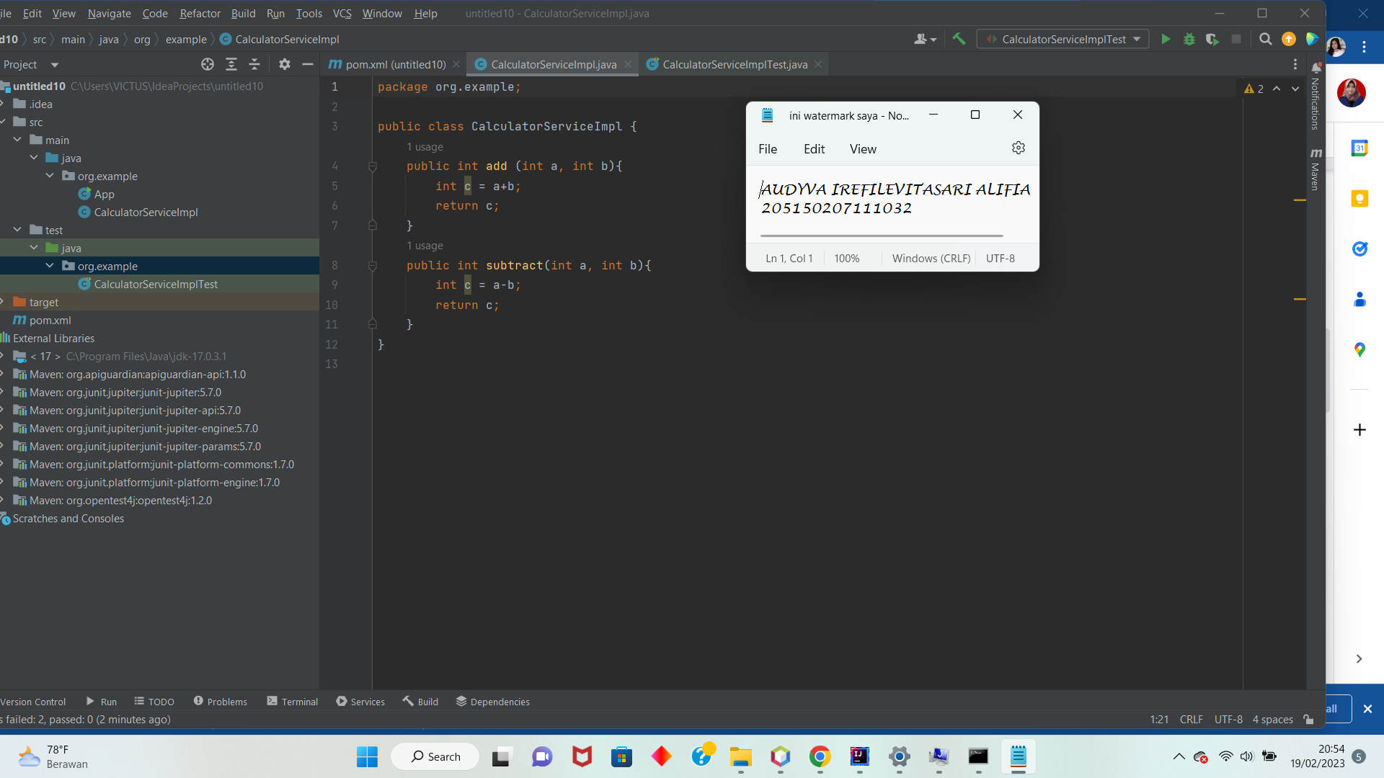

Sebelumnya, saya telah mengatur dependencies dahulu agar dapat dilakukan Junit Test-nya seperti gambar di bawah ini:

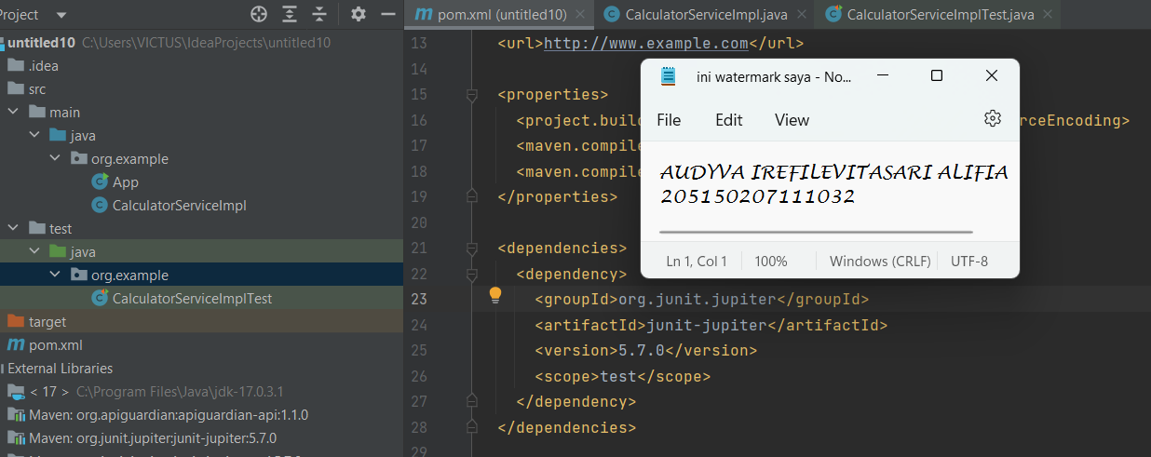

Kemudian, saya mulai menjalankan bagian test-nya.

1. Seperti gambar di bawah ini, merupakan contoh agar kedua test case yang berjalan failed, dimana saya menginputkan expected bernilai 4 dengan menggunakan Assertion. Hal ini menyebabkan failed karena penambahan 10+10 seharusnya 20 bukan 4. Dan pengurangan 10-10 seharusnya bernilai 0 bukan 4 (ini dijelaskan pada hasil running-nya yang terdapat keterangan actual dan expectednya). Apabila maven dijalankan di terminal dengan perintah mvn test , maka hasil akan menunjukkan Test run: 2, Failures: 2

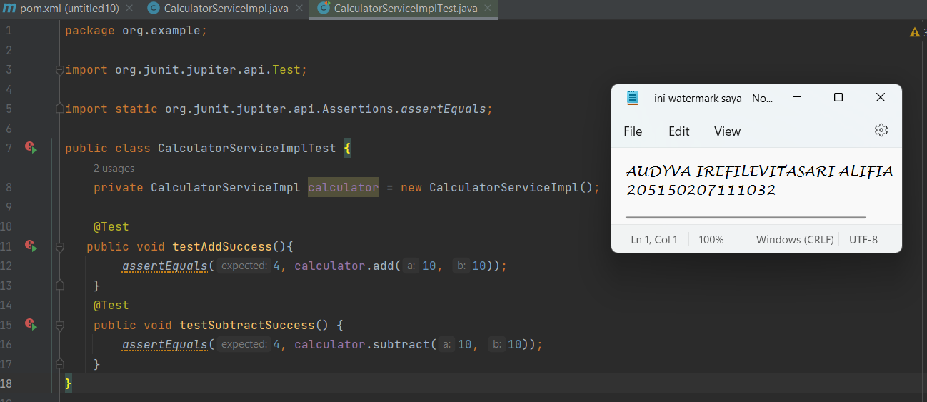

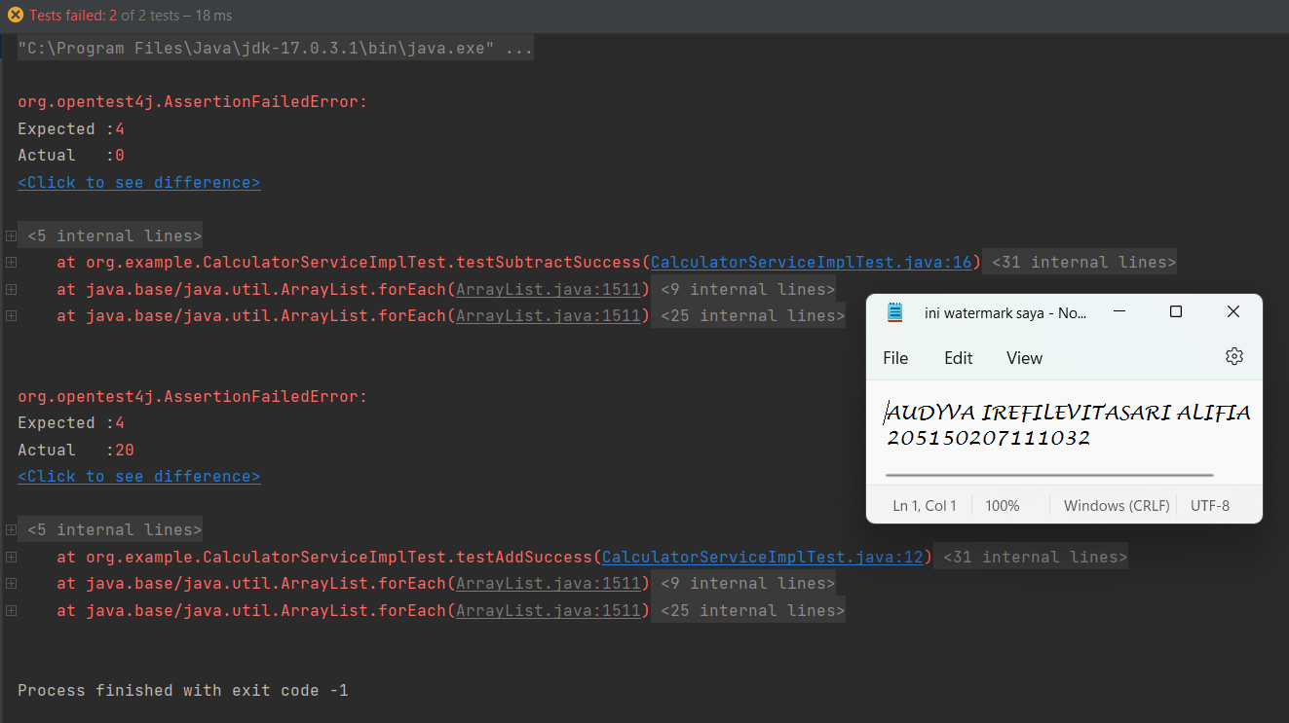

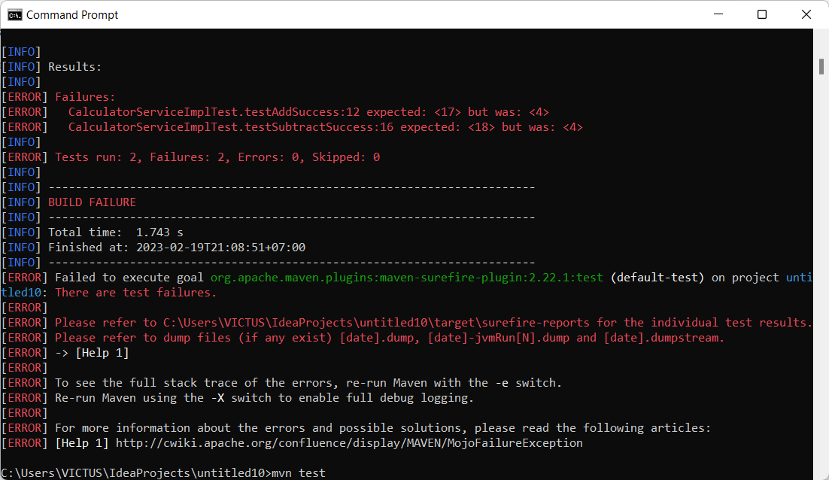

1. Lalu untuk gambar di bawah ini, merupakan contoh agar kedua test case yang berjalan success, dimana saya menginputkan expected bernilai 4 dengan menggunakan Assertion. Hal ini menyebabkan failed karena penambahan 10+10 seharusnya 20 bukan 4. Dan pengurangan 10-10 seharusnya bernilai 0 bukan 4 (ini dijelaskan pada hasil running-nya yang terdapat keterangan actual dan expectednya). Apabila maven dijalankan di terminal dengan perintah mvn test , maka hasil akan menunjukkan Test run: 2, Failures: 0

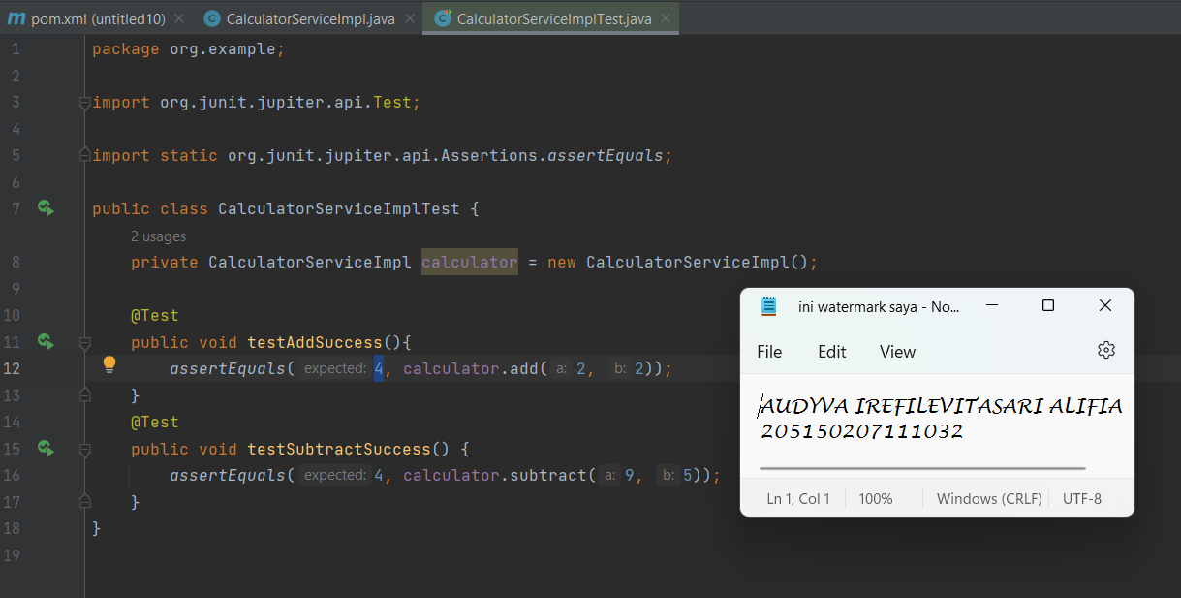

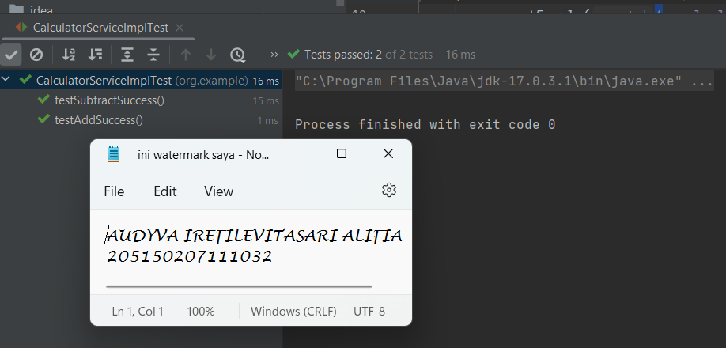

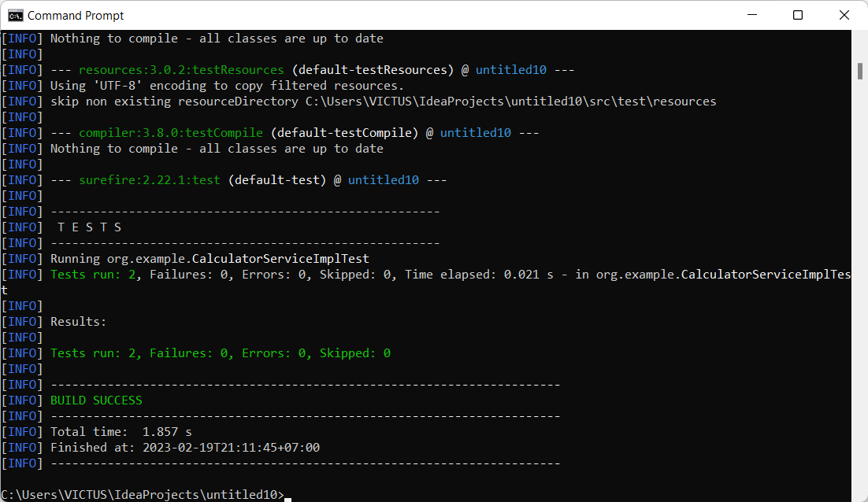

1. Terakhir pada gambar di bawah ini, merupakan contoh salah satu test case success (add) dan satu lagi failed (substract). Apabila maven dijalankan di terminal dengan perintah mvn test , maka hasil akan menunjukkan Test run: 2, Failures: 1.

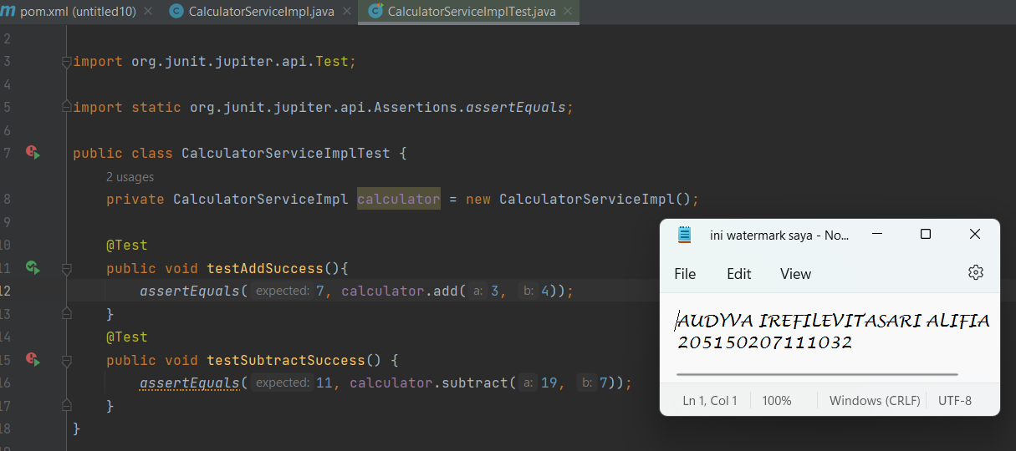

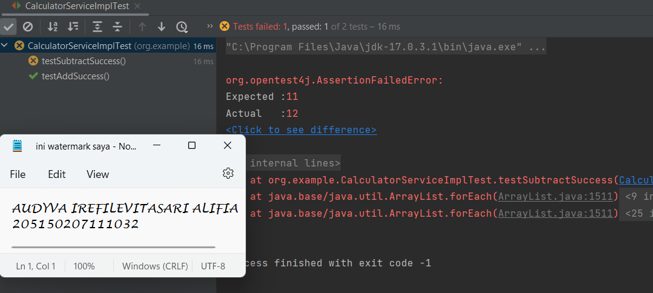

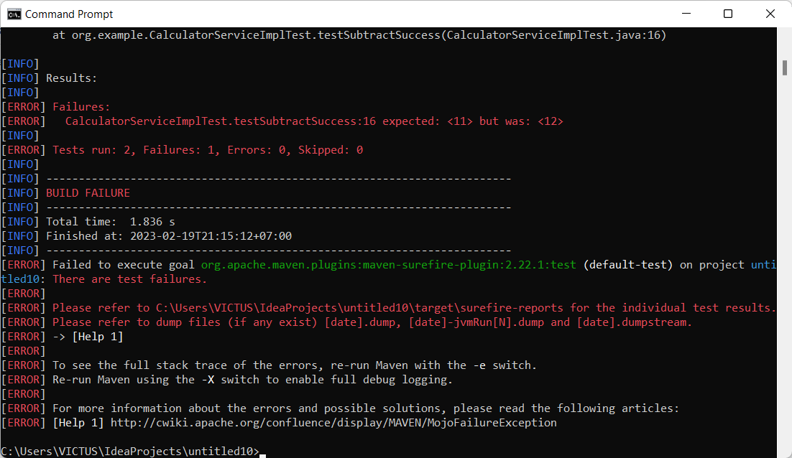

1. Soal Prioritas 2
2. Tuliskan secara lengkap kesimpulan dari gambar berikut!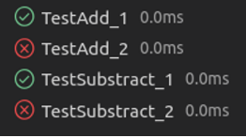

Jawab: Kesimpulan dari gambar di atas, yaitu ketika membuat testing pada void TestAdd_1 dan TestSubstract_1 menunjukkan bahwa kode yang dibuat adalah sesuai dengan expected (actual = expected). Sedangkan pada testing void TestAdd_2 dan TestSubstract_2 menunjukan bahwa kode yang dibuat tidak sesuai dengan expected (actual ≠expected)

1. Soal Eksplorasi
2. Tulis kesimpulan dari hasil pengujian berikut.

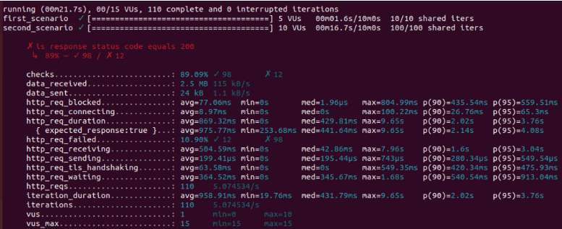

Jawab:

Testing pada networks menyatakan bahwa status kode sama dengan 200.

* **Soal Software Testing as a Career Path**

1. Sebutkan berbagai skill yang dibutuhkan untuk menjadi seorang software tester!

Skill untuk menjadi seorang software tester sendiri terbagi menjadi 2: Non-technical skill dan technical skill.

1. Non Technical Skill:
2. Analytical skill: kita sejatinya memiliki sifat seperti ini, rasa ingin tahu, dan pemikiran-pemikiran secara teori. Kita dapat dengan sendirinya menganalisis untuk dapat membangun suatu testcase agar semakin maksimal lagi.
3. Communication skill: skill ini lebih ke arah kerjasama. Dimana ada task-task kita yang membutuhkan sebuah tim atau teman, baik itu sesama QE, developer, sistem analis, tim produk, atau owner-nya. Sering lah berbicara.
4. Time management and organization skill: kita bekerja secara terorganisir, ada birokrasi, ada waktu, dan ada tuntutan waktu dalam bekerja. Skill ini riskan untuk kita ketahui. Skill ini telah dipelajari selama kehidupan sehari-hari saat perkuliahan tentunya.
5. Great Attitude: attitude itu 80% dipakai saat kita bekerja apapun pekerjaan nya. Pada kasus QE, great attitude dilakukan contohnya saat berkomunikasi terhadap sesama stakeholder dan saat melaporkan bug. Attitude yang baik membuat kita nyaman saat bekerja.
6. Passion: kita harus bersemangat terlebih dahulu dengan QE, inilah passion dengan QE , kecintaan terhadap pekerjaan muncul ketika kita sangat paham tentang pekerjaan nya. Passion perlu dan pekerjaan harus dicintai.
7. Technical Skill
8. Basic knowledge of Unix/Linux commands.
9. Test management tool
10. Tracking management tool
11. Automation testing tool

Basic knowledge sederhana saja, namun penting, knowledge merupakan nilai plus apabila bekerja sebagai QE. Lebih penting query daripada basic knowledge. Pada Test management tools, ketika kita paham akan sebuah informasi maka penggunaan test management tool juga akan sama. Tracking management tool perlu dipahami setiap pekerjaan yang kita terima karena yang penting paham berapa apapun agar di-tracking management. Automation testing tool saat dipahami adalah nilai plus, tapi yang ditekankan adalah harus paham manual testing dahulu dalam mengeksekusi testingnya.

**REFERENSI**

<https://katalon.com/>

<https://digital.bri.co.id/article/katalon-automation-testing-tool-andalan-bank-bri-82dx>

<https://blog.clairvoyantsoft.com/api-test-automation-with-rest-assured-54d6d5a470b4>

<https://codeception.com/>

<https://youtu.be/vZm0lHciFsQ>

<https://youtu.be/0jreaBRIOTo>